Проктоколэктомия с формированием резервуара J-типа и превентивной илеостомы

ФИО пациента ______________________________________________________________________________
________________________________________________________________________________________________________________________________________________________________________________________________

Диагноз_______________________________________________________________________________________________________________________________________________________________________________________________________________________________________________________________________________________________________________________________________________________________________________________________________________________________________________________________________________________

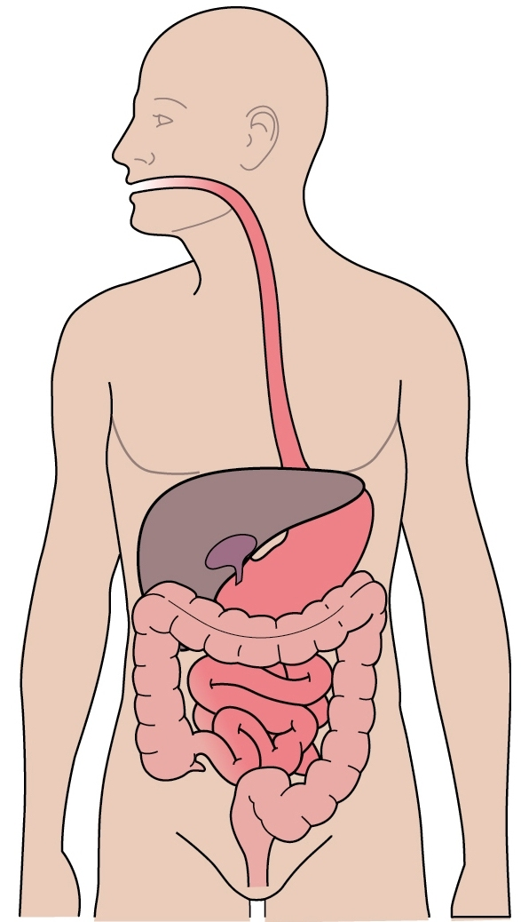
Пищеварительный тракт

Рот

Анус
Тонкая кишка
(подзвдошная)
Толстая кишка
Желудок
Пищевод

Проктоколэктомия с формированием резервуара J-типа и превентивной илеостомы
1. Пораженная толстая кишка
2.Удаление всей толстой кишки и прямой кишки.

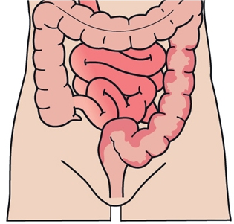
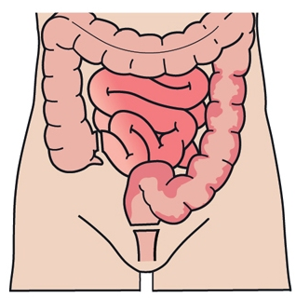

Данная операция применяется,
в основном, при язвенном колите или семейном полипозе.
Удаляется вся толстая кишка и прямая кишка, но анус сохраняется.

3. Здоровая тонкая кишка и анус.
4. Формирование тонкокишечного резервуара J-типа и превентивной илеостомы.

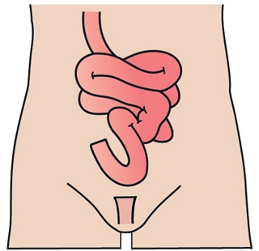
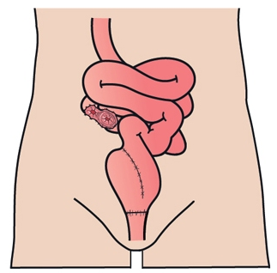

Из здоровой тонкой кишки формируется резервуар, который соединяется с анусом. Сформированная структура выполняет накопительную функцию, вместо удаленной прямой кишки. Для защиты резервуара (его заживления) участок подвздошной кишки выводится на переднюю брюшную стенку справа и формируется временная петлевая илеостома, которая служит для эвакуации из организма кишечного содержимого.

После удаления всей ободочной кишки и прямой кишки непрерывность кишечника может быть восстановлена, т.к. тонкая кишка может быть соединена с анусом.




